Výzkumná zpráva: Potřeby mobility seniorské populace města Chotěboř

2021
Kód projektu: TL02000559
Název projektu: Bezpečná města pro chodce a seniory

Zpracovatel: Kolektiv výzkumných pracovníků
Název organizace: Vysoká škola technická a ekonomická v Českých Budějovicích

SCHMEIDLER, KAREL a kol. Výzkumná zpráva: Potřeby mobility seniorské populace města Chotěboř. Vysoká škola technická a ekonomická v Českých Budějovicích, 2021.

1 | Design výzkumu

1.1 | Cíl výzkumu
Hlavním cílem průzkumu je zjistit a popsat mobilitní chování a potřeby a s nimi spojené názory a postoje seniorské populace občanů města a následně detekovat možnosti zlepšení v oblasti městské dopravy.

1.2 | Metoda výzkumu
Nástrojem výzkumu byl standardizovaný dotazník. Sběr dat proběhl v roce 2020. Data byla sbírána metodou osobních (face to face) standardizovaných rozhovorů vyškolených tazatelů s respondenty zaznamenávaných do standardizovaných papírových formulářů. Face to face rozhovory byly realizovány tazatelskou sítí. Všichni tazatelé byli před výzkumem proškoleni osobně nebo s využitím online nástrojů.

1.3 | Struktura výběrového souboru
Výzkumu se nakonec zúčastnilo 205 obyvatel města Chotěboř ve věku nad 50 let. Respondenti byli do výzkumu vybíráni dle kvótních charakteristik (pohlaví, věk) tak, aby byla zachována reprezentativnost obyvatelstva v tomto věku.
Tab. 1 | Sociodemografická struktura – Věkové složení respondentů
Věk | n | %
50–54 let | 26 | 13 %
55–59 let | 24 | 12 %
60–64 let | 40 | 20 %
65–69 let | 36 | 18 %
70–74 let | 28 | 14 %
75–79 let | 30 | 15 %
80–84 let | 12 | 6 %
85 a více let | 9 | 4 %

Tab. 2| Sociodemografická struktura – Pohlaví respondentů
Pohlaví | n | %
Muž | 90 | 44 %
Žena | 115 | 56 %

2 | Hlavní závěry

2.1 | Mobilita
Vlastnictví řidičského oprávnění deklaruje 60 % dotázaných. Téměř polovina řidičů tvrdí, že auto k jízdě po městě používá velmi málo.
Dle věku je patrné postupné ubývání vlastníků řidičského průkazu i těch, kteří používají automobil k častým cestám po městě. U respondentů nad 65 let je již nyní polovina těch, kteří řidičský průkaz nemají, a dá se očekávat, že s rostoucím věkem jich bude postupně přibývat.
Obr. 1 | Vlastnictví řidičského oprávnění
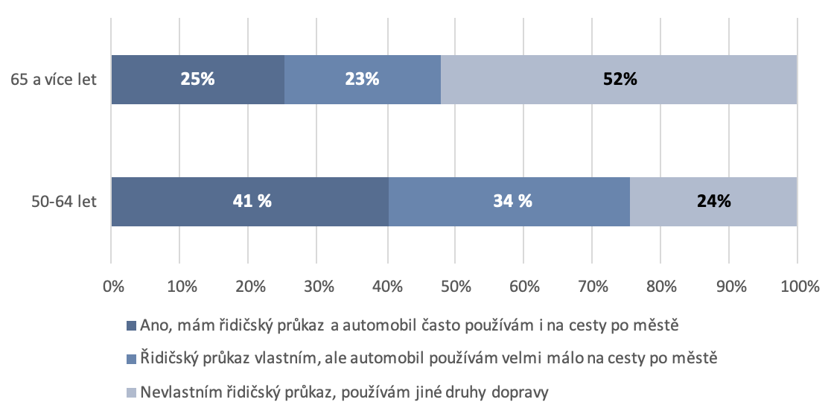
Obr. 2 | Spokojenost s celkovou dopravní situací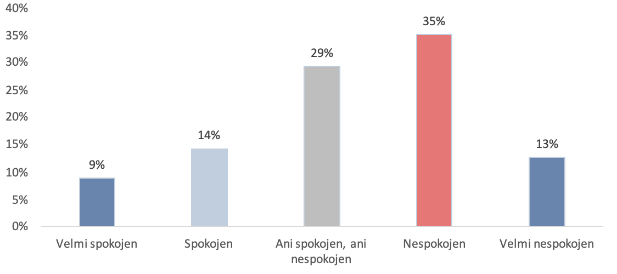
Spokojenost s dopravní situací ve městě vyjádřila pouze čtvrtina dotázaných. Nespokojenost s dopravou vyjádřilo 35 % z náhodně oslovených respondentů, přes 13 % je dokonce velice nespokojených. Zbytek (necelá třetina) nebyla ani spokojena ani nespokojena. Spokojenější s dopravou jsou ti obyvatelé, kteří jsou již v důchodu, naopak ekonomicky aktivní a vysokoškolsky vzdělaní lidé jsou více nespokojení, což pramení ze skutečnosti, že se s problémy místní dopravy setkávají denně nebo téměř denně.
Obr. 3 | Spokojenost s celkovou dopravní situací v závislosti na věku
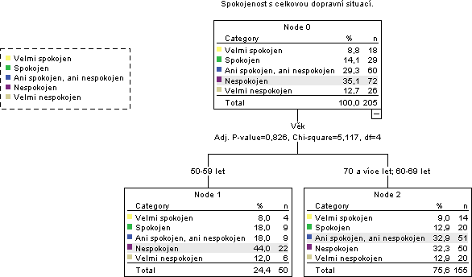

Obr. 4 | Spokojenost s celkovou dopravní situací v závislosti na ekonomické aktivitě
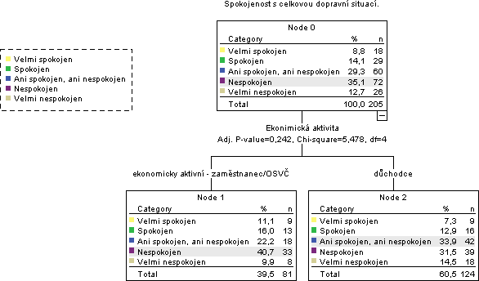

Důvody k nespokojenosti pramení hlavně z velké tranzitní dopravy, která díky neexistenci obchvatu vede skrz město. Dalším bodem, se kterým jsou lidé nespokojeni, je málo přechodů pro chodce nebo pěších (klidných) zón.
Obr. 5 | Důvod nespokojenosti s dopravní situací ve městě
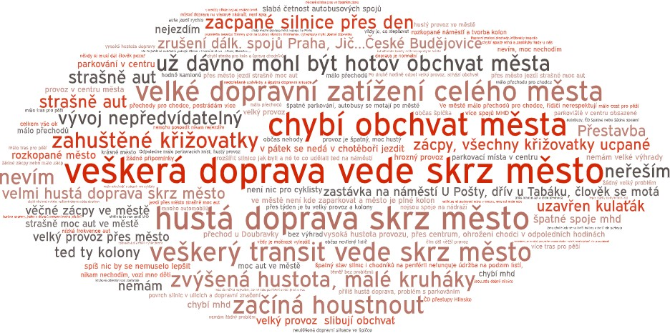
Obr. 6 | Spokojenost s celkovou dopravní situací v závislosti na ekonomické aktivitě
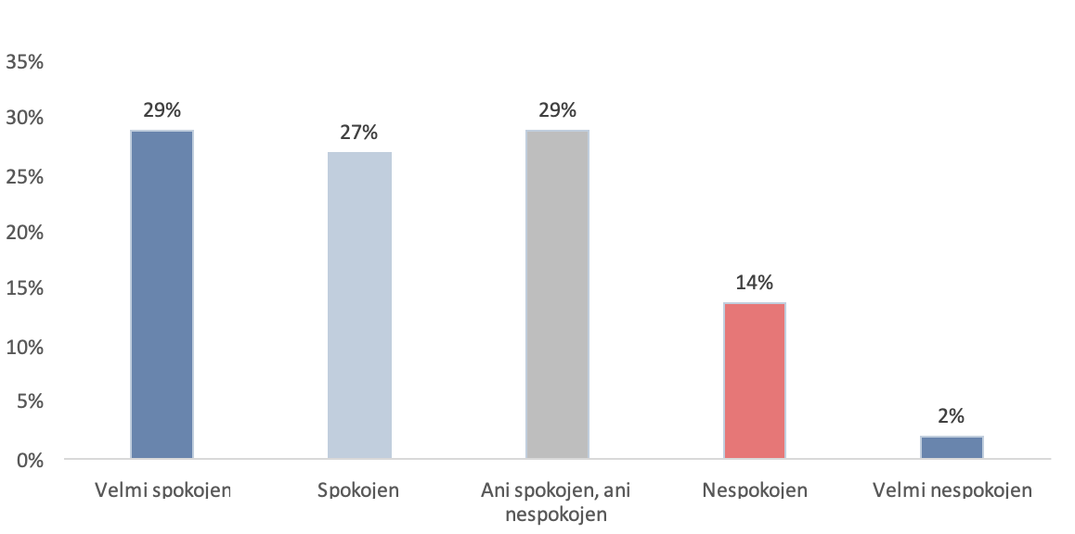
Spokojenost se životním prostředím je výrazně vyšší než s dopravní situací, spokojeno je až
56 % obyvatel města. Nespokojených je 14 %, našli se i velmi nespokojení občané (2 %). Nespokojenost s životním prostředím vychází předně z vysoké intenzity dopravy, která může vést ke zhoršení kvality ovzduší ve městě (smog, zvýšené zatížení hlukem a jiné).
Obr. 7 | Důvody nespokojenosti s životním prostředím
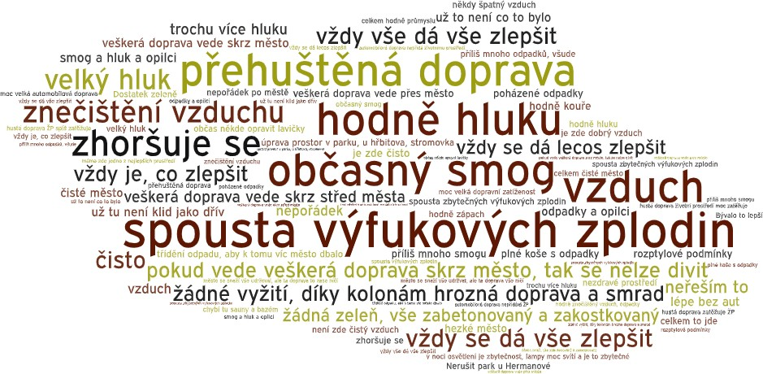
I přes vyšší míru nespokojenosti jak s dopravou, tak i trochu s životním prostředím více než tři čtvrtiny obyvatel nepřemýšlí o možnosti odchodu pryč z města. Důvody, proč lidé nechtějí odejít jsou většinou z rodinných důvodů (mají tu rodinu, jsou to zdejší rodáci), ale také z pracovních. Ti, kteří uvedli, že by chtěli odejít anebo se dokonce již na odchod chystají, nemají ke zdejšímu městu silný vztah a město se jim nelíbí.
Obr. 8 | Rozhodnutí odejít z města
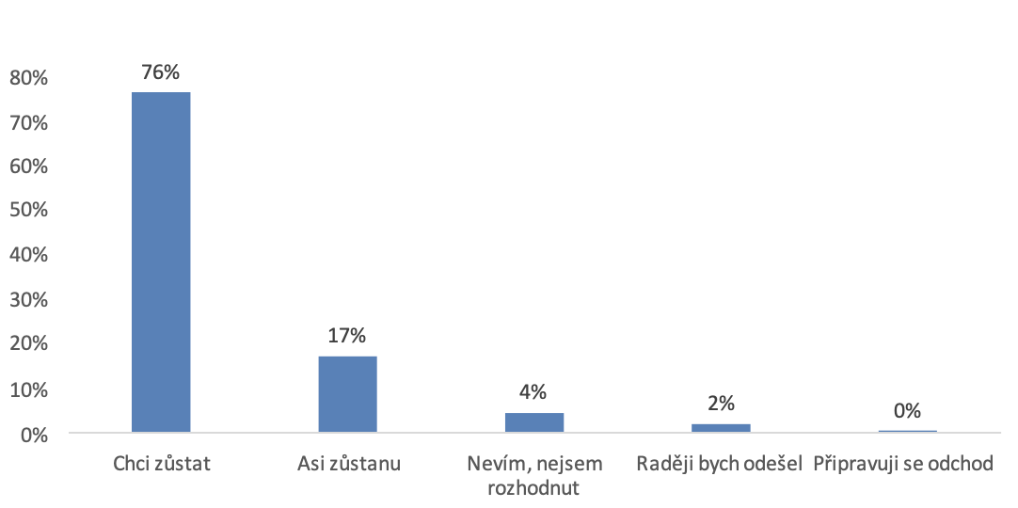

Obr. 9 | Existence bariér a dostupnosti ve městě
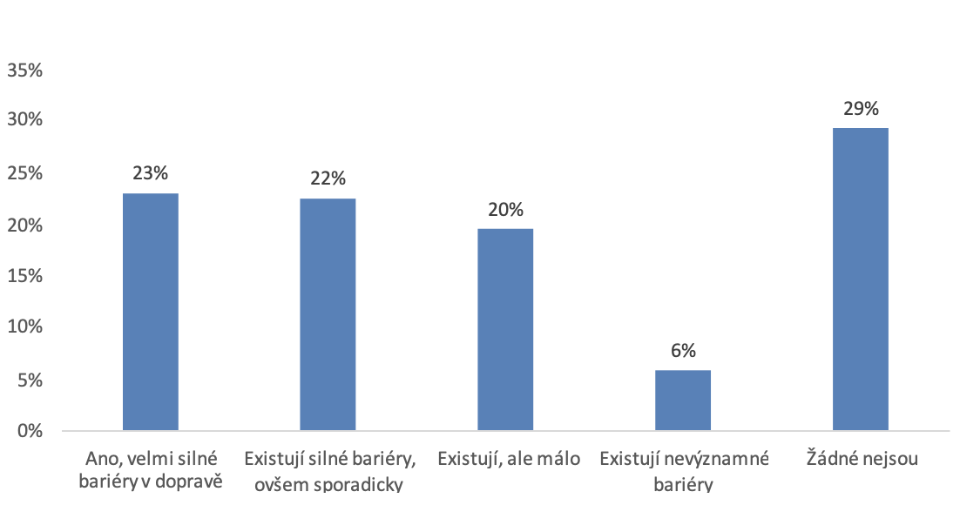

Obr. 10 | Existence bariér a dostupnosti ve městě
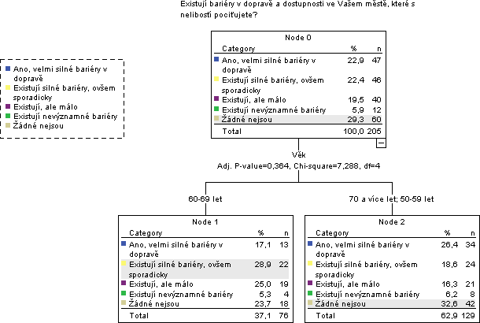
Obr. 11 | Bariéry v dopravě
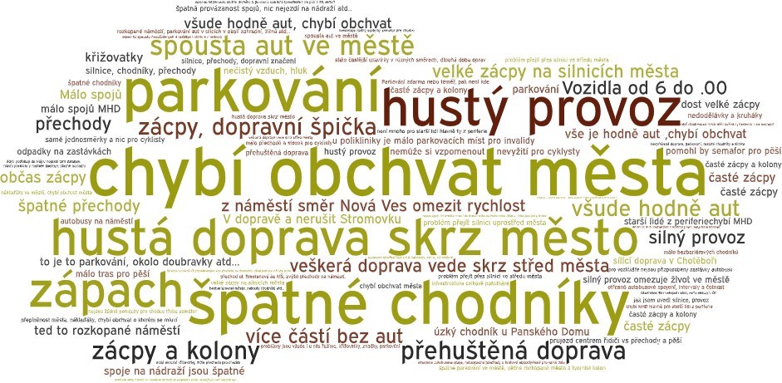

Silné bariéry v dopravě má přibližně čtvrtina obyvatel města. Bariéry vyházejí především z velmi husté dopravy, kterou je zatížené celé město. Mezi silnými bariérami dopravy se pak objevují i špatný technický stav chodníků anebo bezbariérové přechody nebo uzpůsobené zastávky pro vozíčkáře. Objevuje se i problém nevyhovují městské dopravy – například špatná provázanost spojů nebo chybějící hromadná doprava v některých oblastech.
Obr. 12 | Obavy z rozšíření dopravy ve městě a dopad na prostředí měst
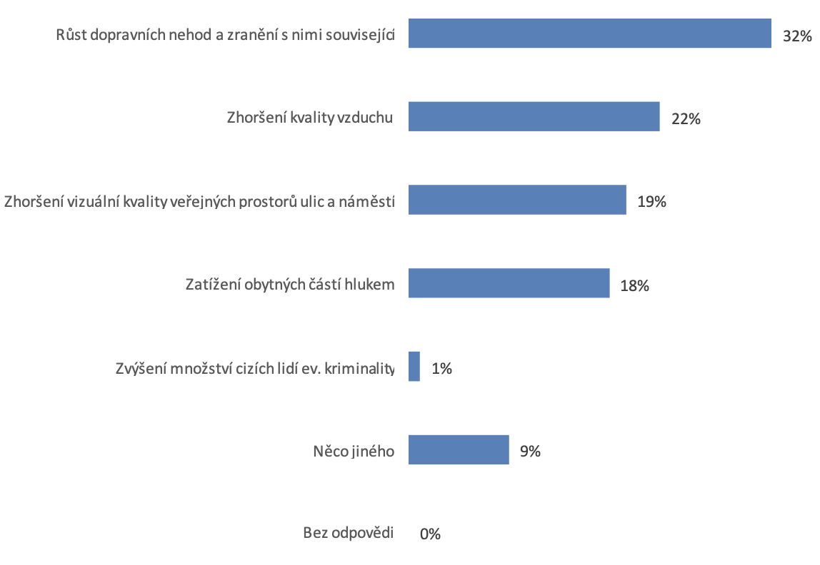
Při další narůstající dopravě se pak občané obávají růstu dopravních nehod a zranění s nimi souvisejícími (obává se přes 30 % obyvatel), následuje obava ze zhoršení kvality vzduchu a zhoršení vizuální kvality veřejných prostor. Zajímavé je, že zatížení obytných částí hlukem je až na 4. místě, které se většinou řeší na prvním místě.

Obr. 13 | Způsoby dopravy, které by se měly ve městě rozšířit
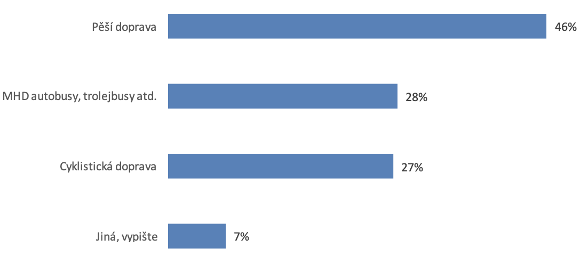
Nejčastějším druhem dopravy, který by dotázaní rádi rozšířili, je především pěší doprava (požaduje 46 %), hromadnou a cyklistickou dopravu by rádo rozšířilo 28 % resp. 27 % občanů. Pěší dopravu preferují více respondenti ve věku do 70 let a ekonomicky aktivní. Městkou hromadnou dopravu by rádi rozšířili hlavně respondenti nad 60 let (přes 32 % z nich).
Lepší podmínky pro pěší dopravu by lidé uvítali téměř po celém městě, ideálně však alespoň v centru. Ve městě by se měla omezit především nákladní (kamionovou) dopravu skrz město, dále by bylo vhodné vybudovat bezpečnější a častější přechody přes nejvytíženější ulice ve městě a zaměřit se také na technický stav chodníků. Občané by uvítali i klidnou pěší zónu.
Obr. 14 | Způsoby dopravy, které by se měly ve městě rozšířit ve vztahu k věku respondenta a ekonomické aktivitě
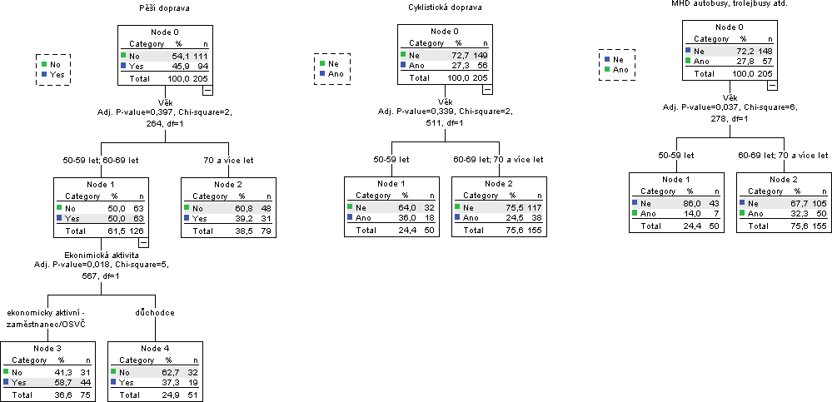
Obr. 15 | Lokalita možného rozšíření pěší dopravy
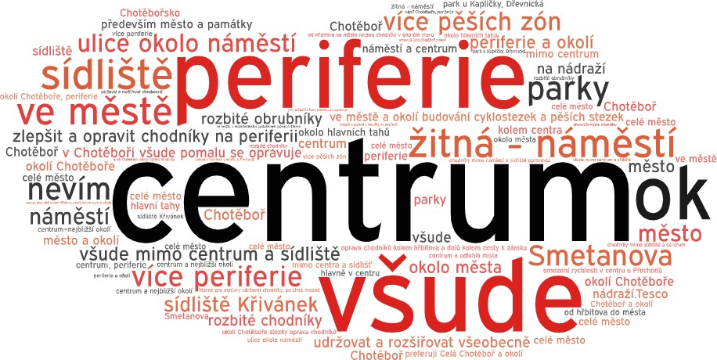
Obr. 16 | Způsob možného rozšíření pěší dopravy
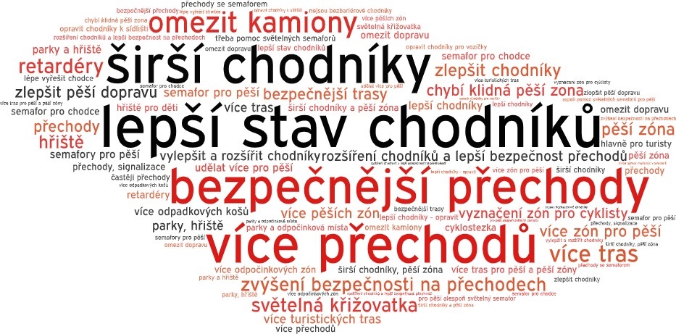
U cyklodopravy lidé nejčastěji uváděli jako možnou lokalitu pro rozvoj obdobně jako u pěší dopravy celé město a ideálně cyklostezkami propojit i sousední vesnice. Jako nejlepší, a i nejbezpečnější způsob rozšíření cyklistické dopravy pak je vybudování samostatných cyklostezek, které by byly vzájemně propojené.
Obr. 17 | Lokalita možného rozšíření cyklistické dopravy
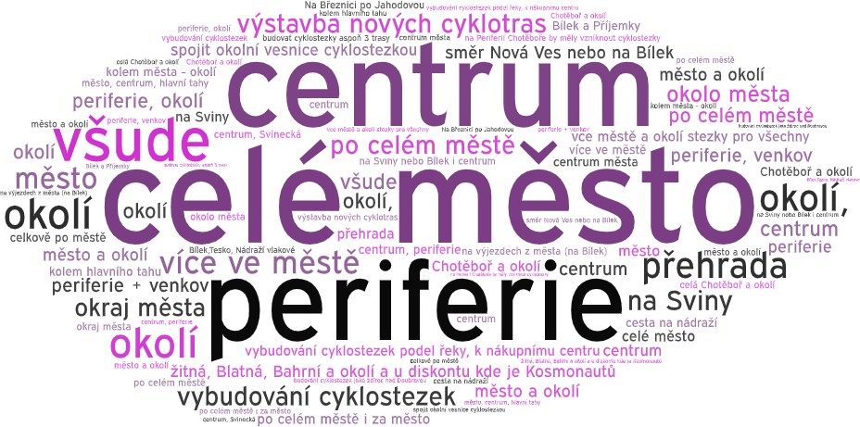
Obr. 18 | Způsoby možného rozšíření cyklistické dopravy
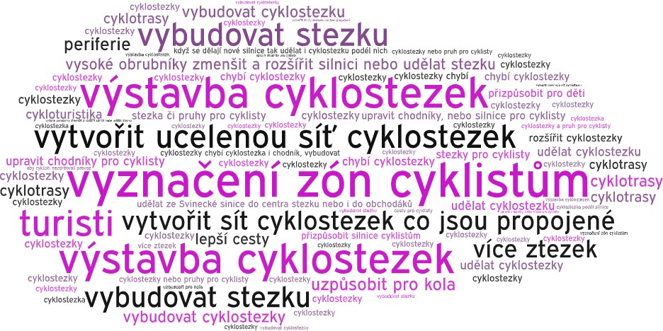
Městská (hromadná) doprava by se měla dle obyvatel rozšířit opět na území celého města, nicméně do okrajových oblastí by to bylo potřeba nejvíce. Objevily se i požadavky na vylepšení dálkové dopravy (např. spoj na Prahu). Lidé by uvítali obecně více spojů a hlavně linku, vedoucí k nádraží. Se zaváděním nových spojů by bylo vhodné zavádět hlavně nízkopodlažní spoje a hlavně se zaměřit na starší občany: „vytipovat lokality aby malé autobusy objížděli celé město a mohli rozvážet seniory“.
Lidé si přejí i zmodernizovat zastávky a u zastávek například snížit chodníky.
Obr. 19 | Lokality možného rozšíření hromadné dopravy
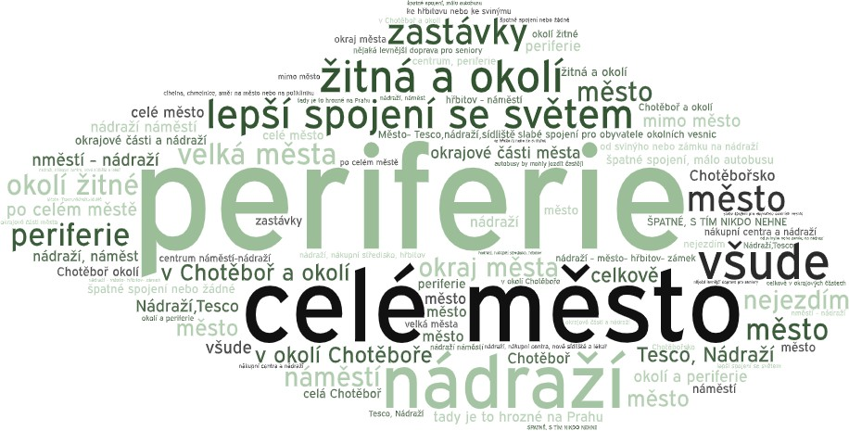

A co nejvíce chybí lidem ke zlepšení kvality místní dopravy? Pak především lepší komunikace (42 %), ale i vytvoření lepšího systému s dopravní provázaností v celém městě. Lidé by jednoznačně uvítali obchvat města, zřízení fungující městské hromadné dopravy a především v centru klidné pěší zóny. Pro celkové zklidnění dopravy ve městě by bylo vhodné vystavět záchytné parkoviště a pro zpomalení dopravy by lidé zavedli i retardéry. Pro zvýšení bezpečnosti při přecházení by dle obyvatel bylo vhodné na vytipovaná místa umístit světelnou signalizaci.

Obr. 20 | Způsob možného rozšíření hromadné dopravy
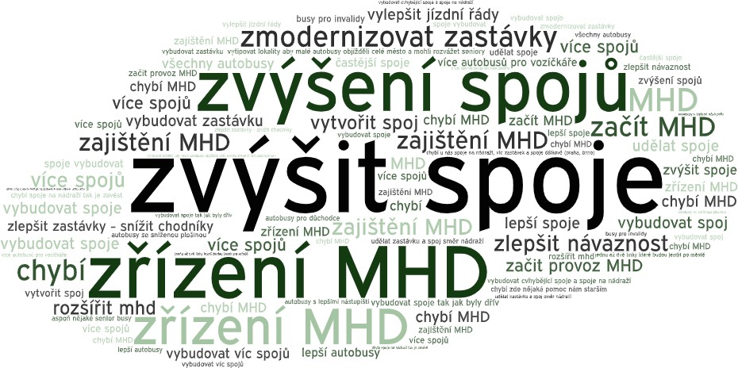

Obr. 21 | Co chybí ve Vašem městě ke zlepšení kvality místní dopravy
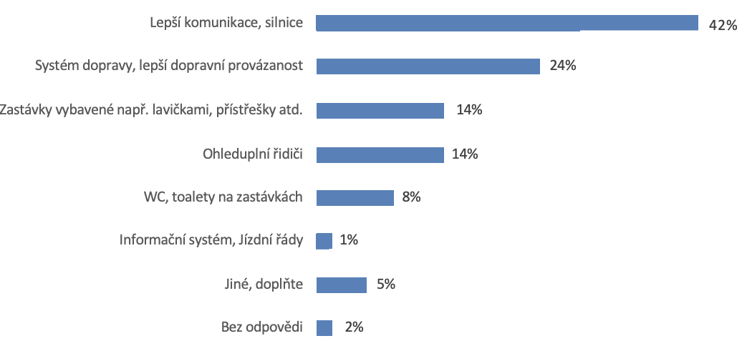

Obr. 22 | Lokalita, kde by se měl zlepšit systém dopravy
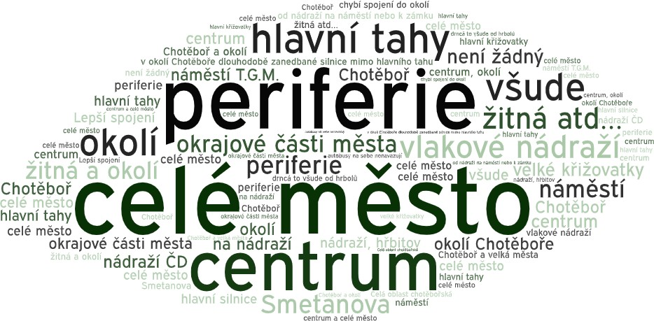

Obr. 23 | Způsob, jak by se měl zlepšit systém dopravy
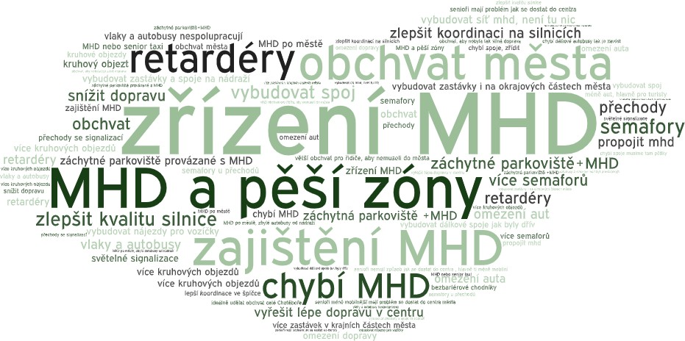
Obr. 24 | Lokalita, kde by se měly zlepšit komunikace
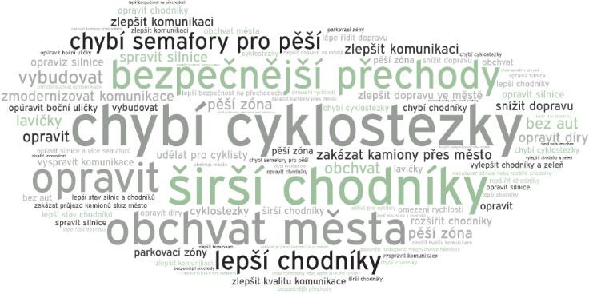

Obr. 25 | Způsob, jak by se měly zlepšit komunikace
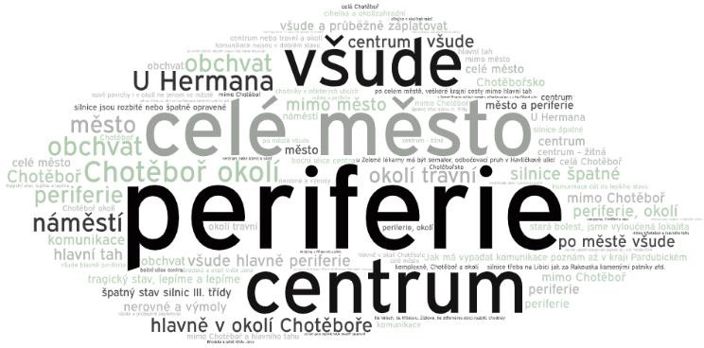

Vylepšení komunikací by opět mělo proběhnout v rámci celého města a následně rozšířit chodníky.
Obr. 26 | Způsob, jak by se měla vylepšit zastávky
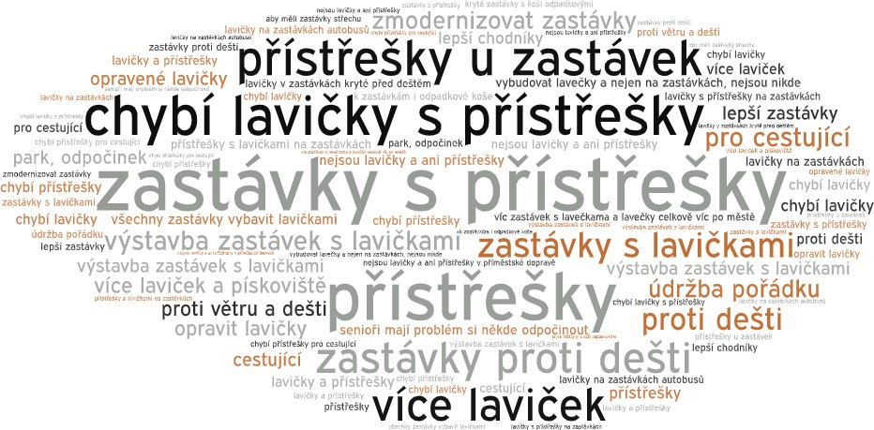

U nově budovaných či rekonstruovaných zastávek by dle požadavků občanů neměly chybět lavičky a hlavně přístřešky s ochranou před deštěm a větrem a zároveň nově budované trasy linek by měly mít dobrou návaznost. Pro zvýšení bezpečnosti by lidé ocenili také snížení či časté kontroly dodržování maximálně povolené rychlosti uvnitř města a zcela vyloučit nákladní dopravu. Lidé by velice ocenili možnost využít veřejných toalet, které by mohly být v provozu nonstop.
Obr. 27 | Postavení města vůči starším občanům
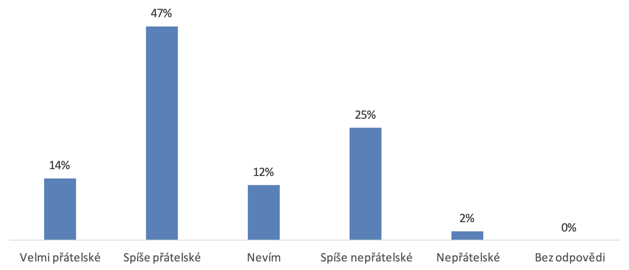

Obr. 28 | Postavení města vůči starším občanům
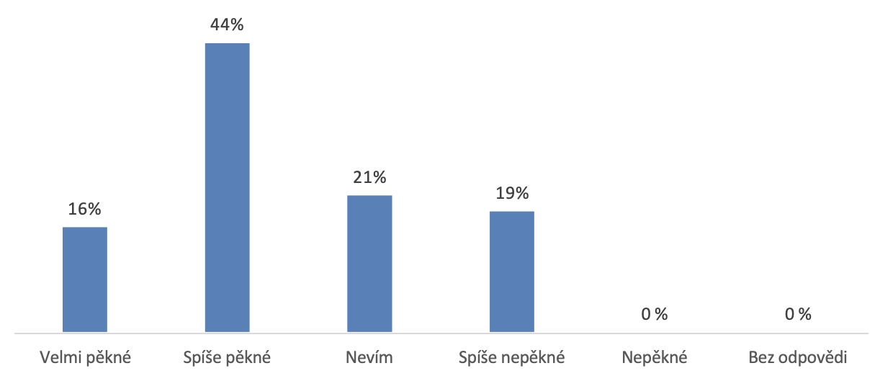

I přes výše uvedené nedostatky, či přání, jak by se mohlo město postupně měnit, mají lidé pocit, že ke starším občanům je město přátelské (necelé dvě třetiny dotázaných). Obdobně respondenti vnímají i prostředí města jako pěkné. Víc nepřátelské vůči seniorům vidí město ženy (až 30 % žen oproti 23 % mužů).
Obr. 29 | Postavení města vůči starším občanům
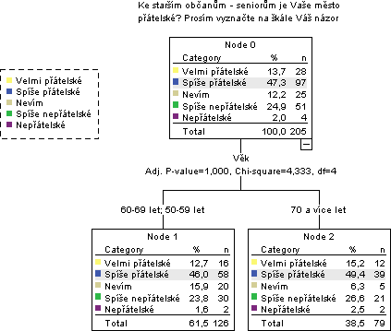

2.2 | Trasování
Lidé nejčastěji vykonávají 1-2 trasy po městě. Účel a frekvence cest jsou pak závislé na věku a ekonomickém statusu respondenta. Ekonomicky aktivní (zaměstnanci a OSVČ) a lidé mladší 70 let trasu opakují pravidelně (3x a více za týden), starší občané a ekonomicky již neaktivní pak vycházejí přibližně 1-2x týdně.

Obr. 30 | Četnost vykonávání trasy v závislosti na věku
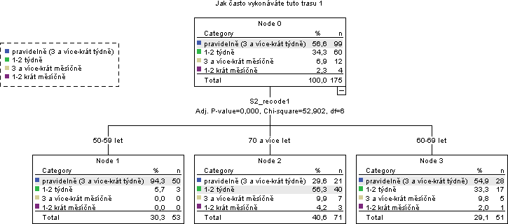

Obr. 31 | Četnost vykonávání trasy v závislosti na ekonomické aktivitě
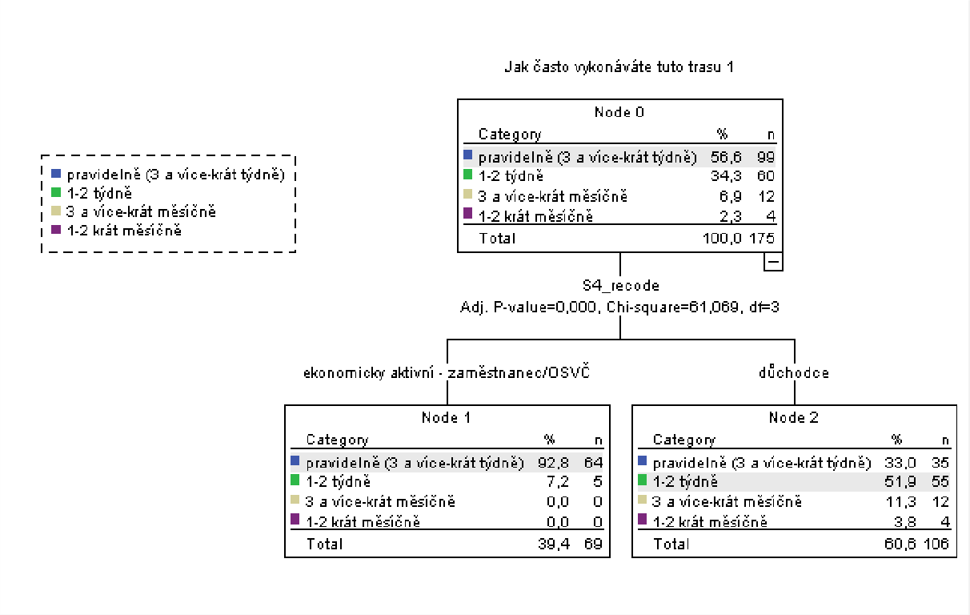

Hlavním účelem cesty je pro mladší respondenty a ekonomicky aktivní cesta do/z práce. Pro ostatní je to pak cesta na nákupy či jiné pochůzky, spojené například s vyřizováním na úřadech. Ženy pak častěji chodí po nákupech oproti mužům, kteří mají hlavní účel své cesty volnočasovou aktivitu.
Obr. 32 | Účel vykonávání trasy
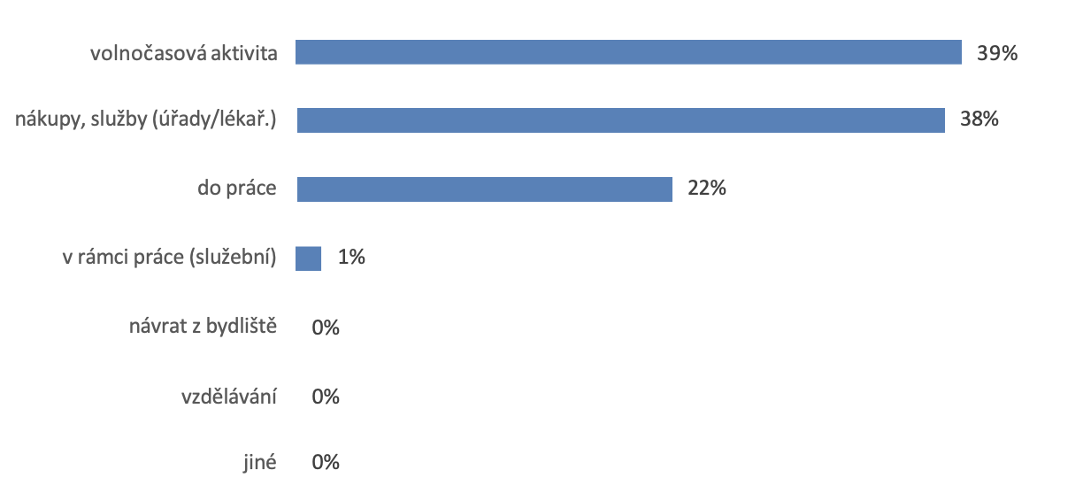
Obr. 33 | Účel vykonávání trasy v závislosti na ekonomické aktivitě
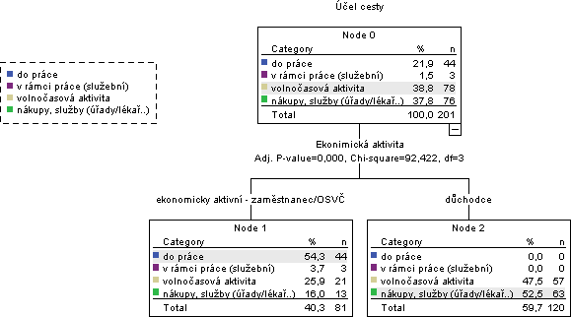

Obr. 34 | Účel vykonávání trasy v závislosti na věku
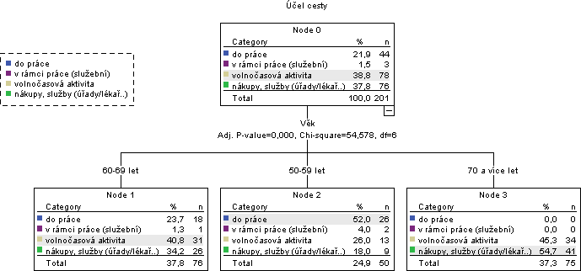

Obr. 35 | Použité druhy dopravy
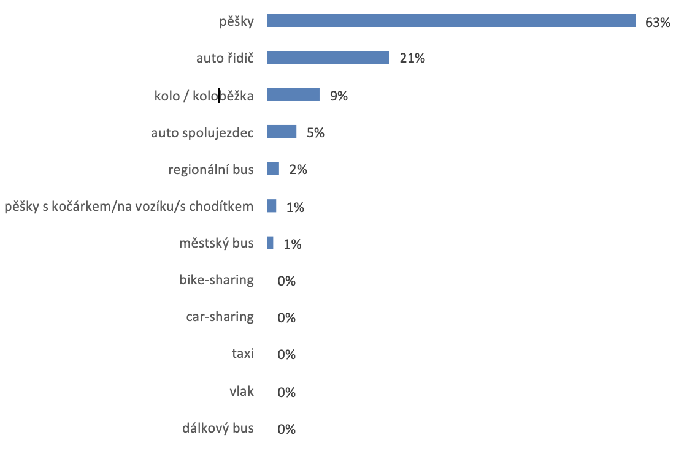
Lidé se snaží chodit především pěšky (63 % uvedlo, že šlo pěšky). Zcela nevyužívanou formou dopravy je sdílení dopravních prostředků, a to jak kol, tak i automobilů.
Obr. 36 | Využití kola v případě dostupné cyklostezky
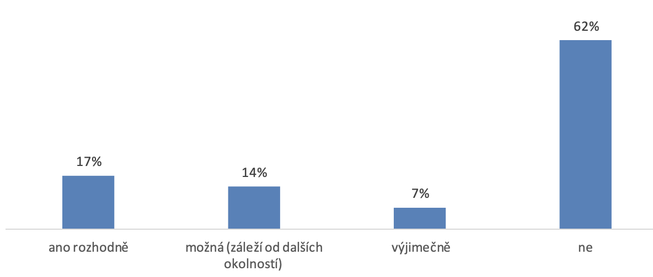
Pokud by byla možnost využít cyklostezku pro danou cestu, 62 % dotázaných odpovědělo, že by stejně kolo před jiným druhem dopravy neupřednostnilo. Odpovědi jsou však vázané na věk a vzdělání respondenta.
Obr. 37 | Využití kola v případě dostupné cyklostezky
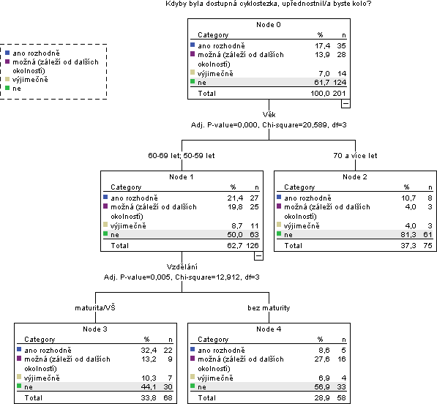
Ačkoliv si i mezi mladšími respondenty 50 % nedokáže představit využívání kola, pak 20 % by o využití přemýšlelo a záleželo by pak i na dalších okolnostech a dalších 21 % by na kolo sedlo bez rozmýšlení. Pro kolo se by také častěji rozhodli lidé s vyšším vzděláním (minimálně s maturitou).
Obr. 38 | Využití kola v případě dostupné cyklostezky v závislosti na ekonomické aktivitě respondenta
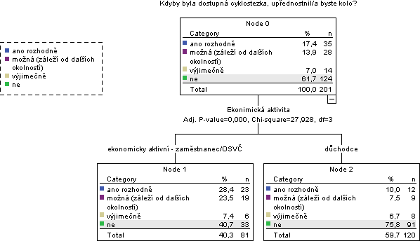

Obdobně má pak na rozhodování vliv ekonomická aktivita lidí. Lidé v důchodu už by na kolo spíše nesedli, zatímco ekonomicky polovina ekonomicky aktivních tvrdí, že by na kolo možná sedla a využila by tak dostupnou cyklostezku.

2.3 | Pocitové mapy
Oblíbených míst ve městě je hned několik – kolem fotbalového stadionu, centrum města okolo náměstí T.G.M a v neposlední řadě zahrádkářská kolonie nad ulicí Bezděkovská. Oblibě se těší také lyžařský areál Svatá Anna. Lidé by neměnili ani oblast okolo obory a zámeckého parku.
Obr. 39 | Místa, která se lidem líbí a neměnili by je
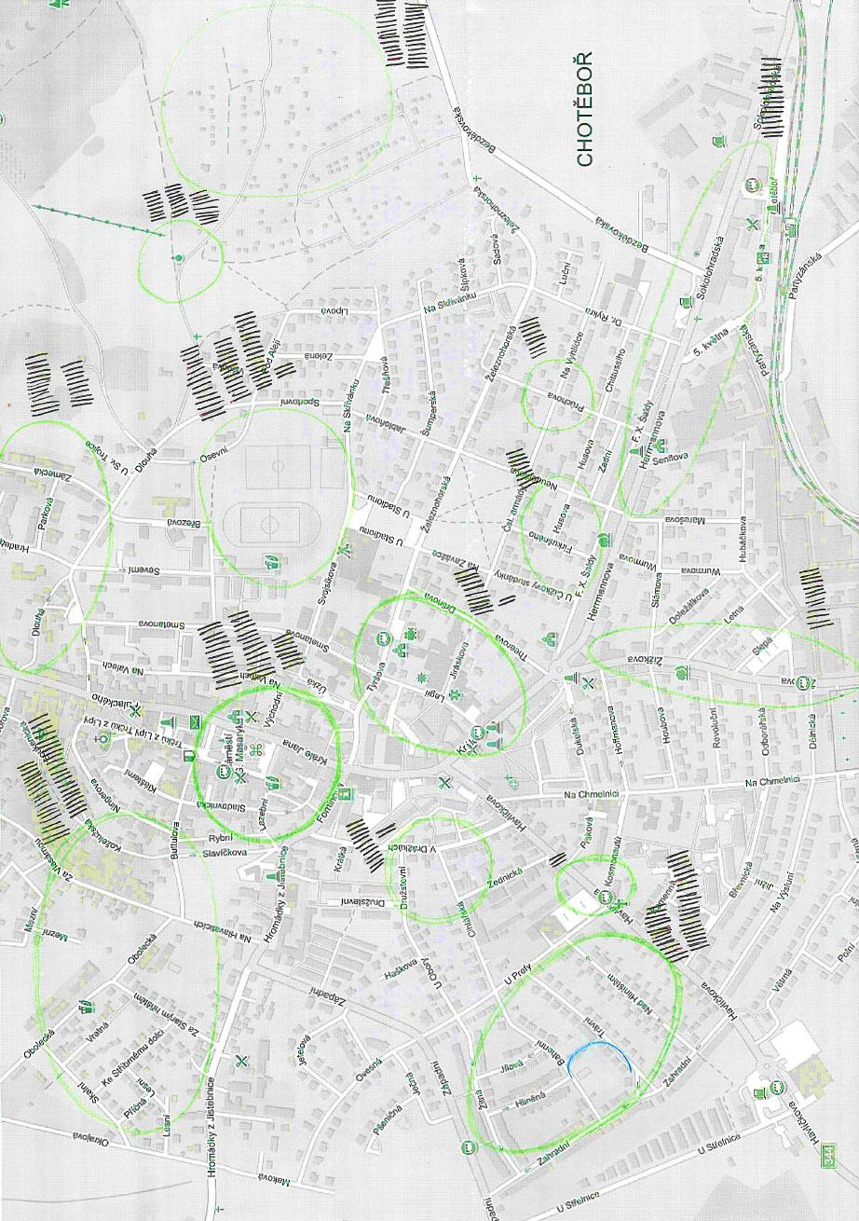
Místa, která mají lidé ráda, ale zasloužila by si vylepšení jsou po celém městě. Nejvíce však obyvatelé upozorňují na oblast okolo Herrmannovy ulice, kde by mohl být zveleben přilehlý parčík a následně prostor v okolí ulice Krále Jana, tedy přímo centrum města.
Obr. 40 | Místa, která se lidem líbí a rádi by je vylepšili
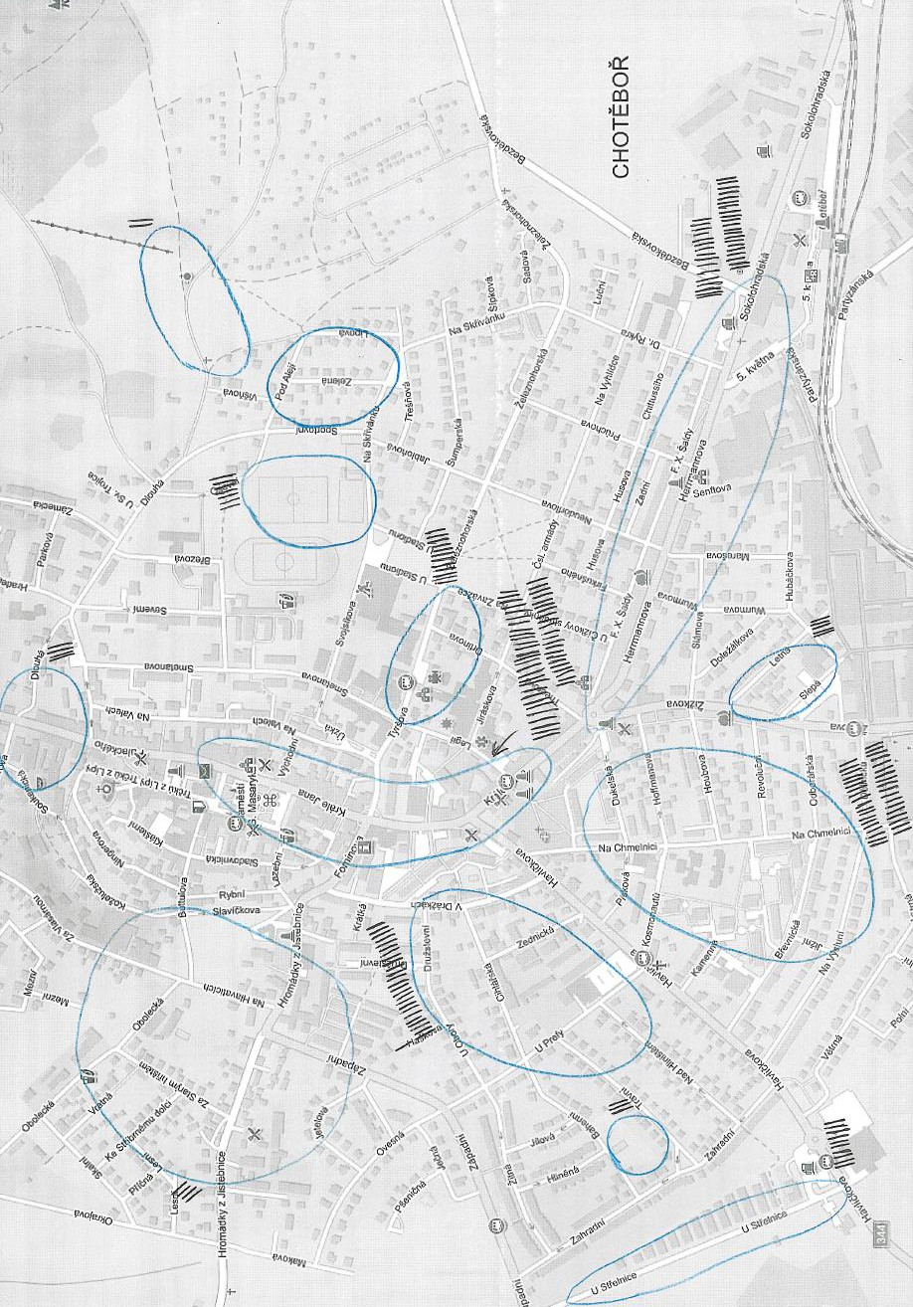
Místa, kde se lidé necítí bezpečně a raději se jim vyhýbáte jsou rozeseta po celé Chotěboři. Jsou to jak místa v centru – spojeno s vyšší dopravní vytížeností, tak i zapadlá místa na okraji města (například zahrádkářská kolonie u lyžařského areálu.
Obr. 41 | Místa, kde se necítí bezpečně
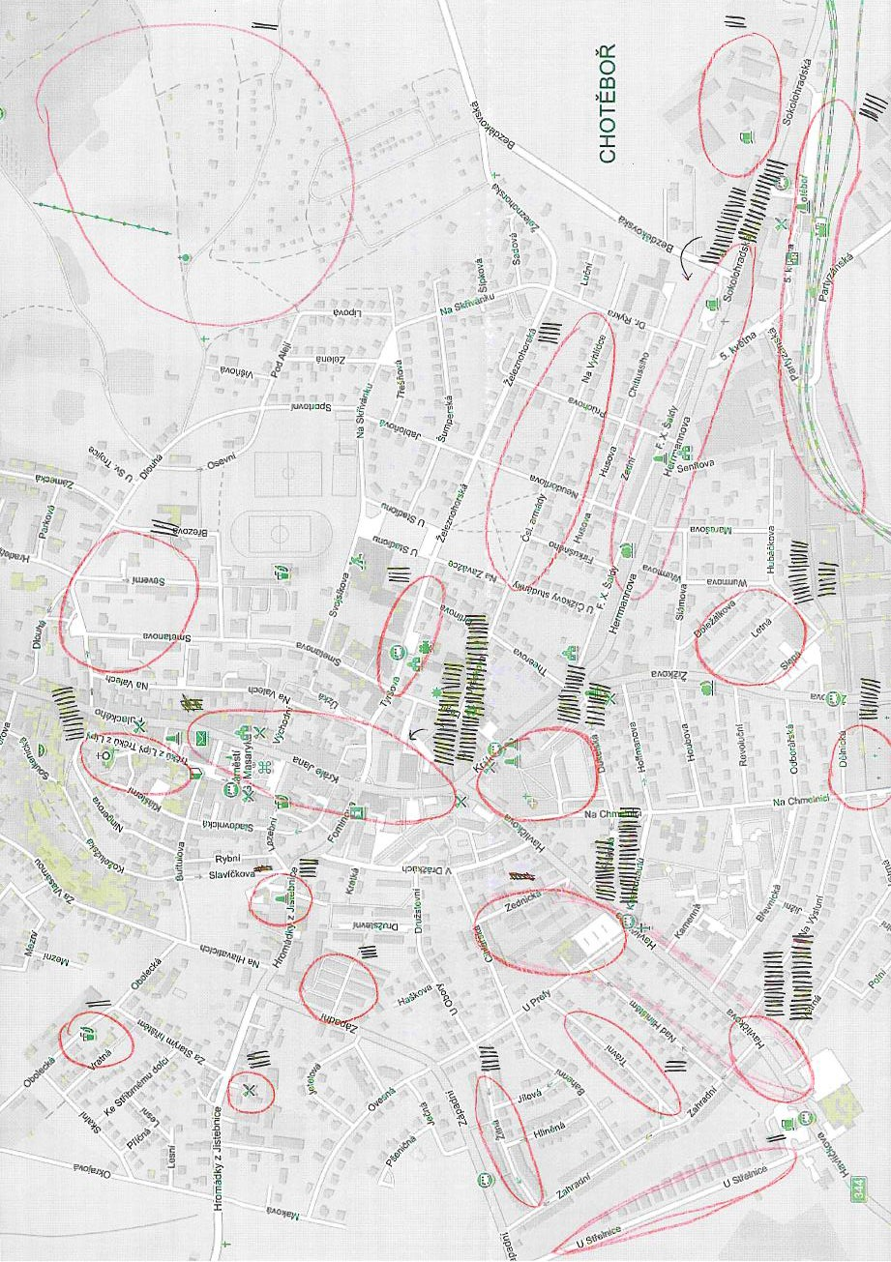
Místa, kde jsou nevyhovující chodníky nebo chybějící přechody jsou, jak již lidé uváděli dříve v dotazníku především v centru města, kde je například nebezpečné přecházení. Rádi by v těchto místech zakázali nebo alespoň snížili dopravu a omezili vjezd kamionům. Pro bezpečné přecházení pak nainstalovat přechody se světelnou signalizací.
Obr. 42 | Místa, kde se necítí bezpečně z hlediska dopravy
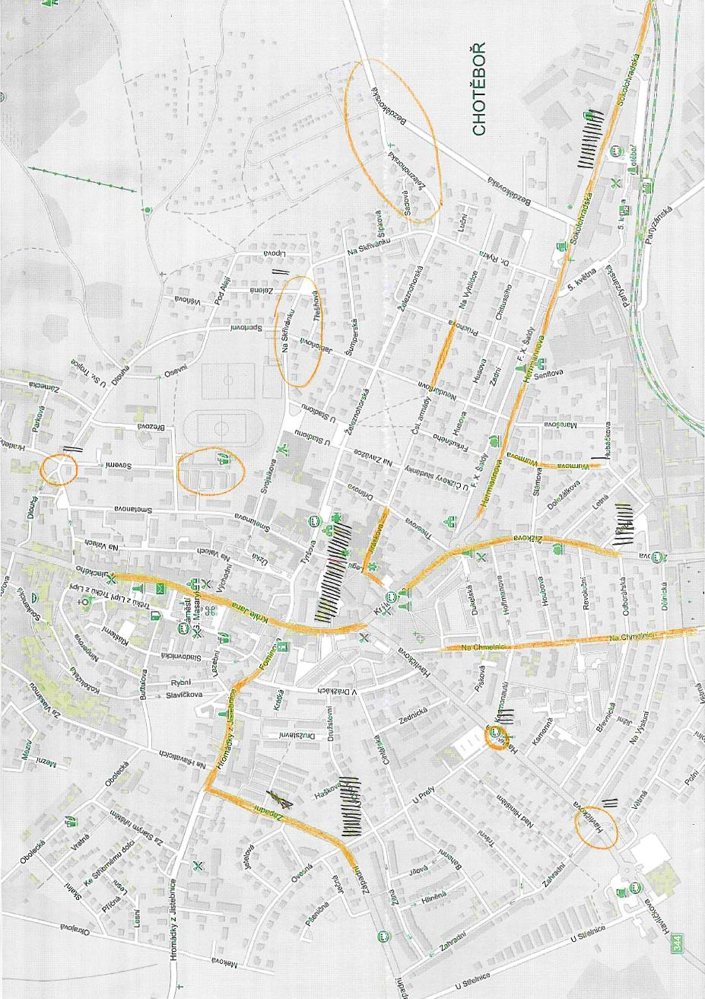
Místa, která se lidem nelíbí jsou opět hodně spojena se silnou tranzitní i místní dopravou a nebo je to oblast více zanedbaná – oblast okolo čerpací stanice Nikey a okolí autobusového a vlakového nádraží.
Obr. 43 | Místa, která se Vám nelíbí
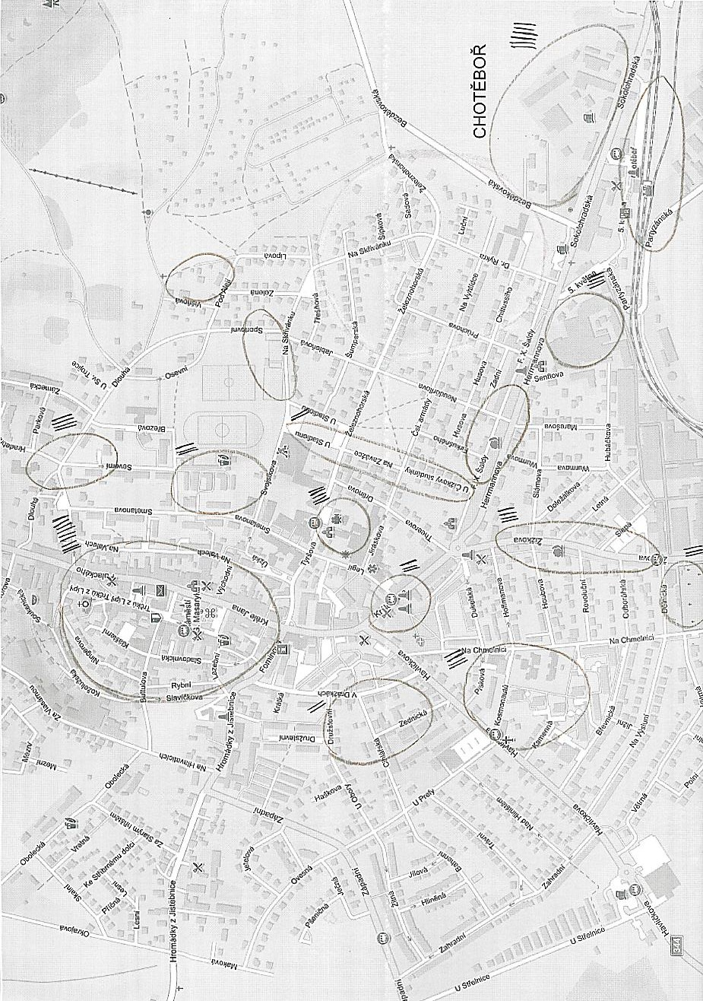
Místa, kde by mohlo být více laviček, orientační tabule, nové osvětlení, zábradlí nebo rampa pro vozík je také plno. Určitě by bylo dobré využít potenciálu parčíku kolem Herrmannovy ulice. K rozvoji je určitě i prostor kolem Svojsíkovi ulice (sportovní centra, hřiště) a oblast u zahrádkářské kolonie, který je sice klidný, ale procházející lidé si nemají kde odpočinout (sednout). Problém bude i v chybějícím osvětlení v této části města.
Obr. 44 | Místa, kde chybí lavička, koš, zábradlí
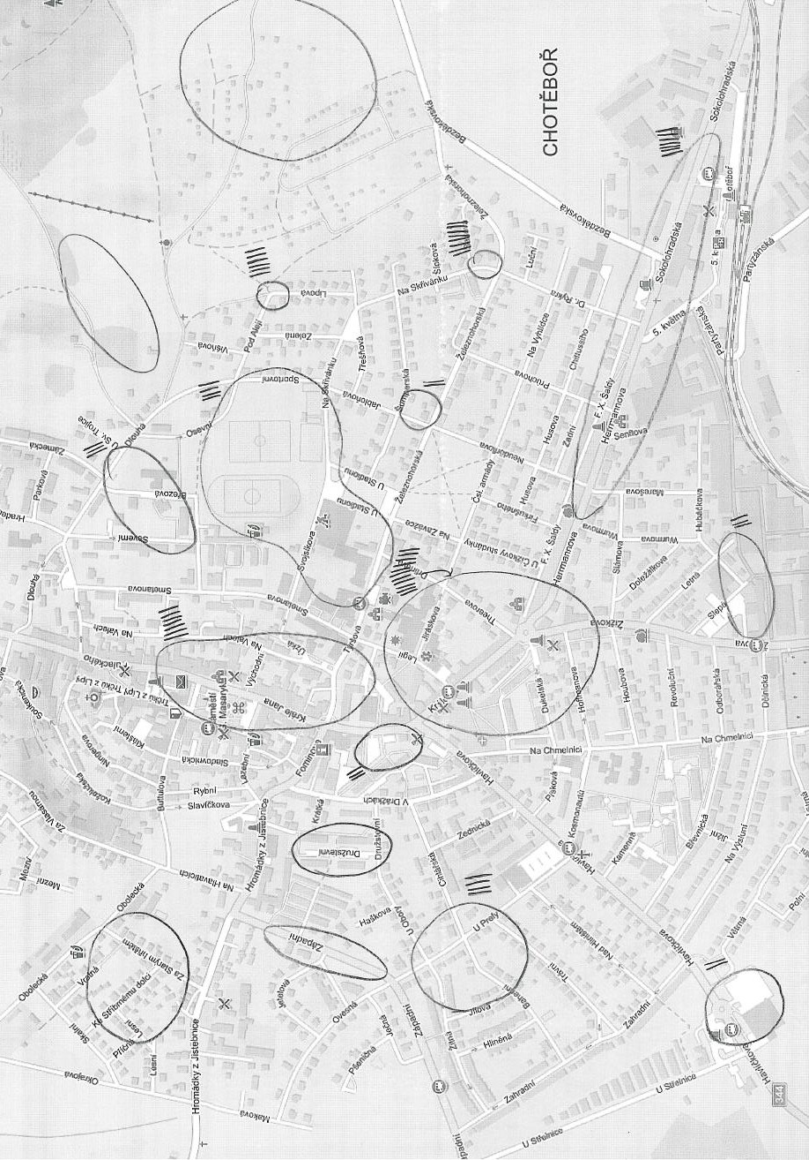
Místa, kde respondenti tráví volný část je do velké míry ovlivněn i věkem respondenta a jeho fyzickými schopnostmi. Starší, nemohoucí lidé pak většinu času tráví v blízkosti svého bydliště. Oblíbenými „rekreačními“ oblastmi je pak v Chotěboři centrum nebo sportovní haly či zahrádkářská osada.
Obr. 45 | Místa, kde tráví volný čas
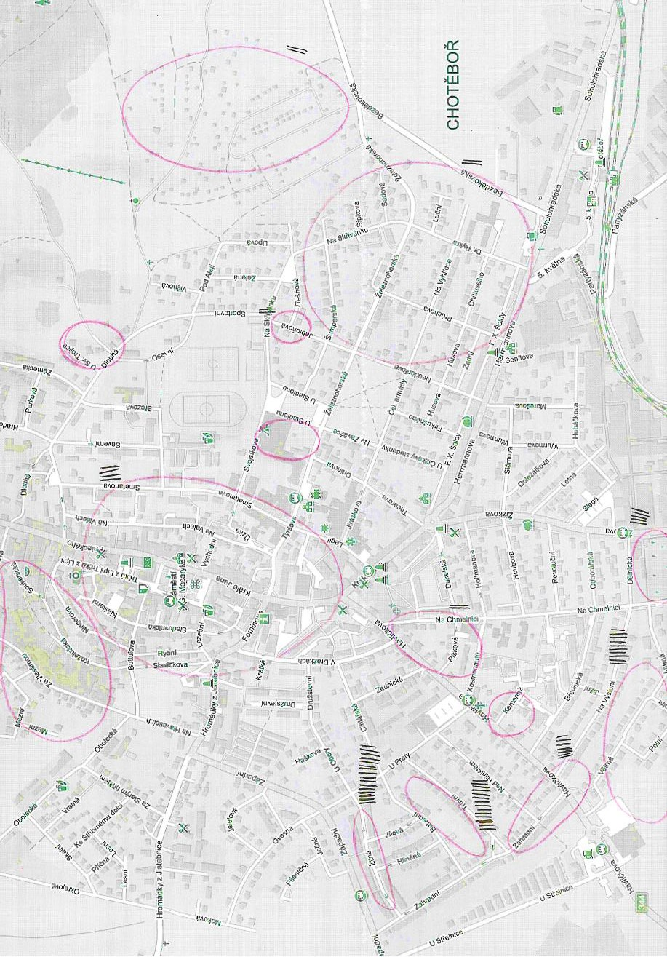
Cyklostezky by lidé nejraději vybudovali na území celého města. Ideální by mohli být v obytných lokalitách mezi ulicemi Západní – Havlíčkova – Žižkova. Další oblastí, kde by mohla stezka vzniknout je v okolí zahrádkářů a to mezi ulicemi Železnohorská – Na Skřivánku– Sportovní – Dlouhá.
Obr. 46 | Místa, kde by uvítali cyklostezku
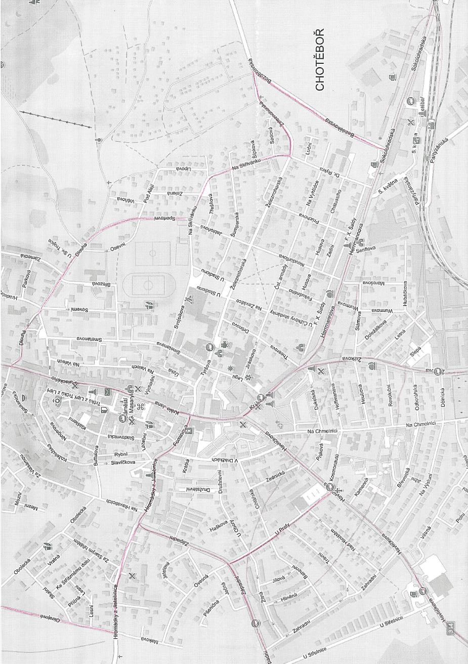

Čím více čárek, tím byla oblast vícekrát označena
Čím více čárek, tím byla oblast vícekrát označena
Čím více čárek, tím byla oblast vícekrát označena
Čím více čárek, tím byla oblast vícekrát označena
Čím více čárek, tím byla oblast vícekrát označena
Čím více čárek, tím byla oblast vícekrát označena
Čím více čárek, tím byla oblast vícekrát označena

